中国电子云xx产品设计

一、需求说明

中国电子云（www.cecloud.com）基于xx架构设计开发的xx系统，该系统主要用于支撑xx业务，要求具有高可用性、高安全性。

二、设计

1、功能架构图

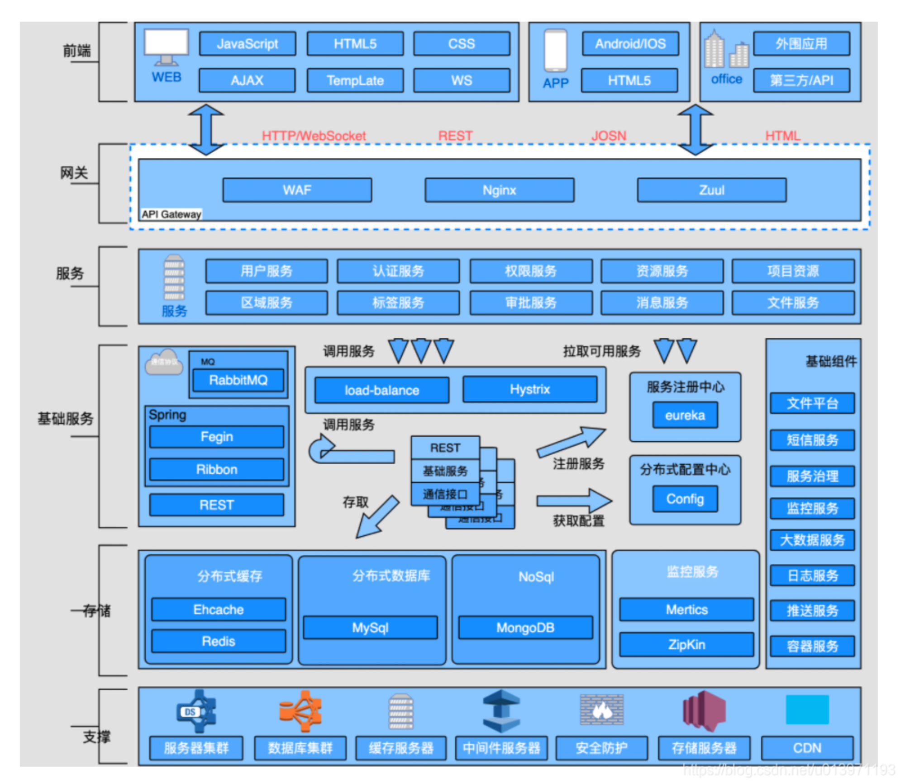

2、技术架构图

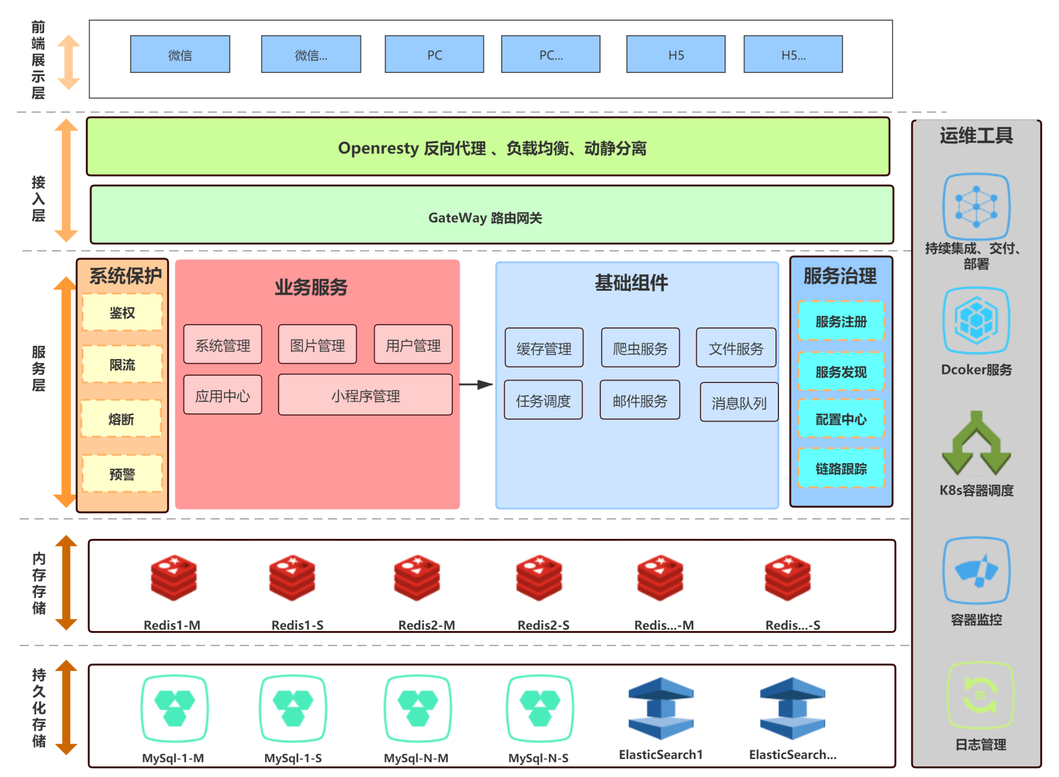

1. 实例代码

Import sso.cecloud.com;

Public static void main(){

Register()

Login()

Logout()

}